Для заказа доставки данной работы воспользуйтесь поиском на сайте http://www.mydisser.com/search.html

МІНІСТЕРСТВО ОХОРОНИ ЗДОРОВ'Я УКРАЇНИ
Харківська медична академія післядипломної освіти

Омелянович Віталій Юрійович

УДК: 616.89-003.96:351.74-051

ПОРУШЕННЯ ПСИХОЛОГІЧНОЇ АДАПТАЦІЇ
ДО СЛУЖБИ В ОРГАНАХ ВНУТРІШНІХ СПРАВ
(гендерні особливості, механізми формування, система психокорекції
та психопрофілактики)

19.00.04 – медична психологія

Автореферат дисертації
на здобуття наукового ступеня
доктора медичних наук

Харків – 2013

Дисертацією є рукопис

Робота виконана у Донецькому національному медичному університеті ім. М. Горького МОЗ України та Харківській медичній академії післядипломної освіти МОЗ України

Науковий консультант: доктор медичних наук, професор Абрамов Володимир Андрійович, Донецький національний медичний університет ім. М. Горького МОЗ України, кафедра психіатрії, наркології та медичної психології, завідувач кафедри

Офіційні опоненти:
доктор медичних наук, професор Маркова Маріанна Владиславівна, Харківська медична академія післядипломної освіти МОЗ України, кафедра сексології та медичної психології, професор кафедри

доктор медичних наук, професор Підкоритов Валерій Семенович,
ДУ «Інститут неврології, психіатрії та наркології НАМН України», відділ клінічної, соціальної та дитячої психіатрії, завідувач відділу

доктор медичних наук, професор Казакова Світлана Євгенівна, Луганський державний медичний університет МОЗ України, кафедра психіатрії, наркології та медичної психології завідувач кафедри

Захист відбудеться «14» травня 2013 р. о 10-00 годині на засіданні спеціалізованої вченої ради Д 64.609.03 в Харківській медичній академії післядипломної освіти МОЗ України за адресою: 61176, м. Харків, вул. Корчагінців, 58.

З дисертацією можна ознайомитись у бібліотеці Харківської медичної академії післядипломної освіти МОЗ України за адресою: 61176, м. Харків, вул. Корчагінців, 58.

Автореферат розісланий «11» квітня 2013 р.

Вчений секретар
спеціалізованої вченої ради,
кандидат психологічних наук, доцент Н. К. Агішева

ЗАГАЛЬНА ХАРАКТЕРИСТИКА РОБОТИ

Актуальність теми. Домінуюча в цілому, у сучасній медичній науці, інтегральна біопсихосоціальна парадигма (N. McLaren, 2010; А. Ю. Зімаков, 2009; G. A. Fava, N. Sonino, 2008; Л. И. Вассерман, 2006; R. M. Epstein, 2005; Ф. Б. Березин, 1988), припускає цілісний підхід до вивчення будь-якої патології, на перетинанні дослідницьких сфер психіатрії, медичної та соціальної психології. Найбільш актуальний даний підхід є в системі професійного відбору та подальшого медико-психологічного супроводу службової діяльності представників професій, пов'язаних з підвищеним ступенем ризику, постійною нервово-психічною і фізичною напругою, до яких, безперечно, може бути віднесена служба в органах внутрішніх справ. Основне завдання в цьому випадку міститься в забезпеченні високої ефективності службової діяльності та в профілактиці професійних захворювань, тобто, в остаточному підсумку, в збереженні здоров'я та продовженні трудового довголіття (A. J. Bannister, D. L. Carter, 2011; H. Leventhal, J. Weinman, 2008; В. С. Підкоритов, 2004; Б. Д. Карвасарский, 2004; В. І. Барко, 2004; А. Б. Смулевич, А. С. Тиганов, 1992).
Незважаючи на досить велику кількість наукових досліджень, спрямованих на розуміння ролі, характеру впливу різноманітних психологічних факторів на адаптацію людини до складних стресових умов (Л. И. Вассерман, 2011; Ю. А. Александровский, 2010; R. Barоn, 2006; М. В. Ромм, 2005; В. А. Абабков, 2004; A. B. Plana, A. A. Fabregat, 2003; В. В. Нечипоренко, 2000 та ін.), роботи, у яких була відбита специфіка психотравмуючого впливу служби в ОВС і зверталася увага на необхідність розробки специфічних психопрофілактичних заходів, носять одиничний і, як правило, або сугубо юридично-психологічний (Л. И. Мороз, 2008; Т. Ю. Ваврік, 2004), або, більшою мірою, клініко-психіатричний характер (А. В. Абрамов, 2006; В.С. Гічун, 2002; И. Б. Лебедев, 2002). У той же час, медико-психологічні та міждисциплінарні психолого-психіатричні дослідження, спрямовані на всебічний аналіз психологічних особливостей співробітників органів внутрішніх справ України, пов'язаних з ними рівнів адаптації та ефективності службової діяльності, практично відсутні.
На необхідність розробки науково обґрунтованих, специфічних гендерних методичних засобів і підходів для оцінки індивідуальних адаптаційних резервів співробітників ОВС указують також наступні обставини: стійкість до психологічного стресу традиційно розглядається як професійно важлива риса співробітників силових структур (Л. И. Мороз, 2008; A. J. Bannister, D. L. Carter, 2008; В. В. Рибалко, 2006; В. А. Бодров, 2004;); структура та виразність психологічних адаптаційних резервів становлять великий інтерес як основні змінні, які опосередковують зв'язок між рівнем об'єктивного стресу та розвитком різних соматичних захворювань (А. М. Кожина, 2011; R. D. Lane, S. R. Waldstein, 2009; В. В. Кришталь, 2007; В. Л. Гавенко, 2007; Б. Б. Величковский, 2007; О. С. Чабан, 2004;); некомпенсований вплив стресу (і гострого, і хронічного) може приводити до різноманітних психічних порушень, як клінічного, так і докліничного рівня (М. В. Маркова, 2011; Л. Ф. Шестопалова, 2010; О. С. Чабан, 2009; В. А. Абрамов, 2004; Н. А. Марута, 2004). Особливо важливе місце в даному напрямку займає дослідження доклінічних, передхворобливих невротичних та психосоматичних захворювань, а також розробка нових підходів до їхньої ранньої діагностики, профілактики в психокорекції (Б. В. Михайлов, 2011; С. Є. Казакова, 2011; В. С. Підкоритов, 2011; С. М. Максименко, 2007; В. С. Соколовський, 2003; А. Б. Смулевич, 2000).
Крім того, варто підкреслити, що застосування цілісного міждисциплінарного, заснованого на біопсихосоціальній парадигмі, гендерного підходу, як у загальмедичній, так і в експертно-діагностичній практиці, припускає вивчення впливу на успішність адаптації до службової діяльності, у тому числі і у психосоматичному аспекті, таких психологічних характеристик, як акцентуація характеру, емоційне вигоряння, механізми психологічного захисту, подолаюча (копінг) поведінка, алекситімія, соціально-психологічна фрустрація. Дослідження та багатобічний аналіз даних психологічних феноменів і характеристик є актуальною проблемою сучасної медичної психології та психіатрії, оскільки вони будуть сприяти поглибленню уявлень про механізми розвитку психопатологічних станів і їх вплив на психічне здоров'я суспільства.
Зв'язок роботи з науковими програмами, планами, темами. Робота виконана відповідно до плану наукових досліджень кафедри психіатрії, наркології та медичної психології Донецького національного медичного університету ім. М. Горького МОЗ України «Розробка медико-психологічних стандартів реабілітації хворих з пограничними психічними розладами» (номер державної реєстрації 0106U010849) та кафедри сексології та медичної психології Харківської медичної академії післядипломної освіти МОЗ України «Порушення здоров'я родини в кризових станах різного генезу. Причини, механізми розвитку, клінічні прояви й система психодіагностики, психокорекції, психопрофілактики» (номер державної реєстрації 0112U000972).
Мета і завдання дослідження. Мета – на основі системного міждисциплінарного аналізу медико-психологічних і соціально-психологічних характеристик порушень психічної адаптації до служби в органах внутрішніх справ, розробити систему специфічних психопрофілактичних та психокорекційних заходів, спрямованих на підвищення адаптаційних можливостей і стресостійкості особового складу МВС України.
Для досягнення поставленої мети були визначені основні задачі:
- Виявити та структурувати гендерні, соціальні й крос-культуральні фактори, що впливають на виникнення порушень психологічної адаптації до служби в органах внутрішніх справ.
- Дослідити та описати гендерні особливості та структуру симптоматичного дистресу у співробітників ОВС в стані парціальної психічної дезадаптації та у осіб, які страждають на психосоматичні захворювання.
- Дослідити вплив симптоматичного дистресу на динамічні характеристики емоційного вигоряння, функціонування механізмів психологічного захисту та на переважаючі форми копінг-поведінки у співробітників органів внутрішніх справ з порушеннями психологічної адаптації.
- Виявити гендерні особливості впливу алекситімії на виразність і структуру симптоматичного дистресу у співробітників ОВС з порушеннями психологічної адаптації.
- Дослідити гендерні особливості взаємозв'язків між функціонуванням процесів емоційного вигоряння, механізмами психологічного захисту, копінг-поведінкою та алекситімією у співробітників ОВС з порушеннями психологічної адаптації.
- Виявити та описати характерологічні особливості особистості, які перешкоджають або сприяють порушенню психологічної адаптації до служби в органах внутрішніх справ.
- Дослідити, структурувати і оцінити вплив специфічних факторів на рівень соціальної фрустрації, на структуру та динамічні характеристики емоційного вигоряння, активність механізмів психологічного захисту та копінг-поведінку у співробітників органів внутрішніх справ з порушеннями психологічної адаптації.
- Розробити та науково обґрунтувати систему психопрофілактичних і психокорекційних заходів, спрямованих на поліпшення психологічної адаптації співробітників органів внутрішніх справ до специфічних умов служби.
Об'єкт дослідження – психологічна адаптація до служби в органах внутрішніх справ.
Предмет дослідження – причини, механізми та структура порушень психологічної адаптації до служби в органах внутрішніх справ у вигляді стану парціальної психічної дезадаптації та психосоматичних захворювань.
Методи дослідження – інформаційно-теоретичний, клініко-психопатологічний, психодіагностичний, соціально-психологічний, соціально-демографічний, статистичний.

Наукова новизна одержаних результатів. В результаті проведеної роботи вперше структуровані та описані гендерні особливості психопатологічної симптоматичної структури порушень психологічної адаптації до служби в органах внутрішніх справ у вигляді станів парціальної психічної дезадаптації та психосоматичних захворювань.

Вперше визначені, систематизовані та описані соціально-психологічні, крос-культуральні, вікові й специфічні службові фактори, які грають значиму роль у порушенні психологічної адаптації до служби в органах внутрішніх справ.

Вперше досліджені особливості впливу симптоматичного дистресу на процеси емоційного вигоряння, механізми психологічного захисту та копінг-поведінки у співробітників органів внутрішніх справ з порушеннями психологічної адаптації.

На основі багатофакторного гендерного підходу одержало подальший розвиток вивчення гендерних особливостей взаємозв'язків функціонування механізмів психологічного захисту, копінг-поведінки, соціально-психологічної фрустрації, алекситімії та емоційного вигоряння в умовах порушення психологічної адаптації у вигляді психосоматичних захворювань та станів парціальної психічної дезадаптації.

Вперше визначені значимі специфічні особистісні особливості, які впливають на процес адаптації до служби в органах внутрішніх справ.

Вперше розроблена та науково обґрунтована система специфічних психопрофілактичних та психокорекційних заходів, спрямованих на поліпшення психологічної адаптації співробітників органів внутрішніх справ до специфічних умов служби.

Практичне значення одержаних результатів полягає в тому, що отримані результати дали можливість розробити нову систему специфічних заходів первинної та вторинної психопрофілактики, яка включає в себе кардинальні зміни в підходах до професійного медичного відбору кандидатів на службу у вигляді зсуву акценту уваги із клінічної діагностики наявності обкреслених захворювань психіки та поведінки на медико-психологічну оцінку прогностично значимих психологічних особливостей, а також обґрунтувати ефективність комплексу структурованих заходів щодо зниження рівня соціально-психологічної фрустрації, підвищення моральної та емоційної стійкості співробітників органів внутрішніх справ шляхом проведення своєчасних диференційованих психотерапевтичних інтервенцій, які компенсують стан симптоматичного дистресу і підвищують їхні адаптаційні можливості.

Отримані результати дисертаційного дослідження істотно доповнюють сучасні наукові знання про гендерні особливості психопатологічної симптоматичної структури психосоматичних захворювань та передхворобливих, преневротичних станів, про взаємодію механізмів психологічного захисту, копінг-поведінки, процесів емоційного вигоряння, структури особистісної семантичної самооцінки, феноменів алекситімії та соціально-психологічної фрустрації, як у осіб з порушеннями адаптаційних механізмів, так і у осіб, повністю адаптованих до специфічних умов служби в органах внутрішніх справ.

Окремі положення та результати проведеного дослідження впроваджені в практику Відділу психологічного забезпечення УКЗ ГУМВС України в Донецькій області, Військово-лікарської комісії ГУМВС України в Донецькій області та Групи психологічного забезпечення Донецького юридичного інституту МВС України. Окремі положення та висновки дослідження використовуються у педагогічній практиці кафедри психіатрії, наркології та медичної психології Донецького національного медичного університету ім. М. Горького та кафедри психіатрії, психотерапії, медичної психології, наркології з курсом сексології ФПО Дон НМУ ім. М. Горького.
Особистий внесок здобувача. Дисертантом самостійно здійснені планування та проведення усіх представлених в роботі досліджень. Автором проведено суцільне стандартизоване медико-психологічне та соціально-психологічне обстеження 2123 респондентів, з яких 1630 осіб були співробітниками органів внутрішніх справ, а 493 – курсантами ВНЗу системи МВС України. Статистична обробка отриманих результатів та їхня наукова інтерпретація проведені автором самостійно. Дисертаційна робота є особистим науковим дослідженням здобувача.
Апробація результатів дисертації. Результати дослідження були викладені на IV Національному конгресі неврологів, психіатрів та наркологів України «Доказова медицина в неврології, психіатрії й наркології. Сьогодення та майбутнє» (Харків, 03-04.10.2012 р.); на міжнародних науково-практичних конференціях: «Психологічні особливості особистості в умовах трансформації суспільства» (Макіївка, 24-25.03.2012 р.), «Психологічні технології в діяльності правоохоронних органів» (Донецьк, 27.04.2012 р.), «Актуальні проблеми юридичної та екстремальної психології» (Макіївка, 22-23.04.2011 р.), «Актуальні питання психосоматики: системний погляд» (Харків, 03.04.-05.04.2009 р.), «Психологічні технології в екстремальних видах діяльності» (Донецьк, 28-29.05.2009 р.), «Організаційно-правові основи взаємодії органів внутрішніх справ з місцевими державними адміністраціями та органами міського самоврядування щодо припинення масових безладів, групових порушень громадського порядку і їхнього попередження» (Донецьк, 26.01.2006 р.), «Психологічні технології в екстремальних видах діяльності» (Донецьк, 22-23.05.2008 р.); на всеукраїнських науково-практичних конференціях: «Соціально-психологічне забезпечення правоохоронної діяльності: теоретичні та прикладні аспекти» (Харків, 18.03.2011 р.), «Становлення особистості професіонала: перспективи та розвиток» (Одеса, 18.02.2011 р.), «Проблеми комплексної медико-психологічної реабілітації в умовах санаторно-курортних установ осіб, підданих впливу екстремальних ситуацій» (Судак, 10-11.03.2011 р.), «Становлення особистості професіонала: перспективи та розвиток» (Одеса, 19.02.2010 р.), «Соціально-психологічне забезпечення правоохоронної діяльності» (Харків, 19.04.2010 р.), «Соціально-психологічне забезпечення правоохоронної діяльності: теоретичні та прикладні аспекти» (Харків, 24.04.2009 р.), «Актуальні проблеми сучасної психіатрії та медичної психології» (Харків, 14.04.2007 р.), «Якість життя хворих психоневрологічними розладами і їхніми родинами (медична, соціальна реабілітація та реінтеграція в суспільство)» (Донецьк, 23.03.-25.03.2005 р.), «Психіатрія, наркологія та медична психологія сьогодні» (Луганськ, 23-24.09.2004 р.); на круглому столі «Тактичні дії підрозділів органів внутрішніх справ України під час припинення масових порушень громадського порядку» (Донецьк, 21.04.2006 р.).
Публікації. Результати дослідження були опубліковані в 2 монографіях загальним обсягом 42,4 авт. аркуші та 33 статтях у наукових журналах та збірниках загальним обсягом 14,3 авт. аркушів, з яких 21 - у фахових наукових виданнях.
Обсяг і структура дисертації. Дисертація складається із вступу, огляду літератури, 9 розділів власних досліджень, висновків, списку використаних першоджерел та окремого тому додатків. Основний текст роботи викладений на 293 сторінках. Матеріали роботи проілюстровані 190 таблицями і 13 малюнками, з них 180 таблиць та 9 малюнків винесені в додатки. Бібліографічний список містить 346 першоджерел (205 - вітчизняних і 141 – закордонне).

ОСНОВНИЙ ЗМІСТ РОБОТИ

Дизайн дослідження та характеристика обстежених. Для дослідження проблеми та рішення основних завдань було проведене обстеження 2123 респондентів, з яких 1630 співробітників ГУМВС України в Донецькій області (1301 особа (79,8%) – гендерна група чоловіків, 329 осіб (20,2%) – гендерна група жінок) і 493 курсанта Донецького юридичного інституту МВС України (374 особи (75,86%) – гендерна група чоловіків та 119 осіб (24,14%) – гендерна група жінок).
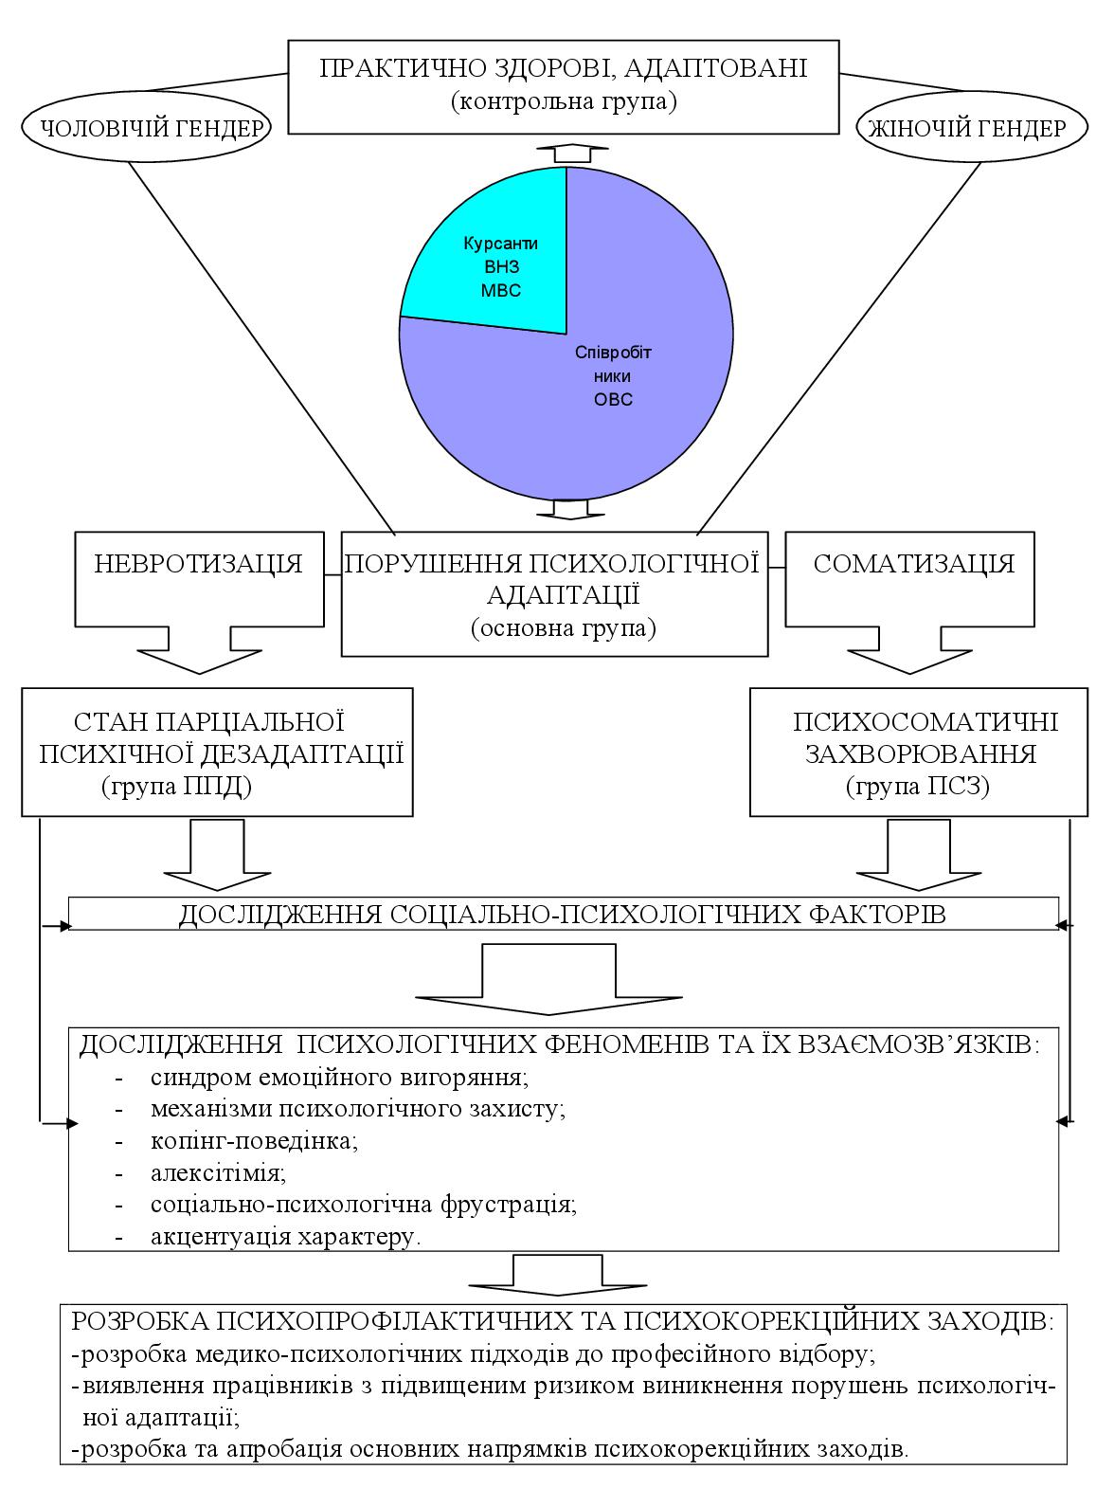
Рис. 1. Основні етапи дослідження та розподіл респондентів за групами

Як основна стратегія проведення дослідження були використані положення біопсихосоціальної парадигми (Ф. Б. Березин, 1988), концепції індивідуального бар'єру психологічної адаптації (Ю. А. Александровский, 1989) і концепції передхворобливих психічних розладів (С. Б. Семичев, 1987), згідно до яких було виділено три дослідницьких групи (рис. 1):
1 група – особи, у яких був діагностований стан парціальної психічної дезадаптації (ППД) – складається з 125 чоловіків-співробітників ОВС (70,0% групи) та 54 жінок (30,0%), а також з 63 чоловіків-курсантів (100% групи);
2 група – пацієнти, які страждають на психосоматичні захворювання (ПСЗ) – складається з 213 співробітників-чоловіків (77,74%) та 61 жінки (22,26%), а також з 21 чоловіка-курсанта (48,84% групи) та 22 жінок (51,16%);
3 – контрольна група, складена практично здоровими, адаптованими респондентами (ПЗ): 1176 співробітників ОВС, з яких 962 (81,8%) належали до чоловічого гендеру, а 214 (18,2%) – до жіночого, а також з 388 курсантів, з яких 291 (75,0%) належали до чоловічого гендеру, а 97 (25,0%) – до жіночого.
Група осіб у стані парціальної психічної дезадаптації була виділена з використанням критеріїв доклінічних невротичних розладів (В. А. Абрамов, І. І. Кутько, 1992), а саме: 1) субклінічний рівень проявів, їх рудиментарність, фрагментарність, структурна незавершеність; 2) відсутність суб'єктивного почуття хвороби; 3) відсутність вираженої міжперсональної конфліктності.
До групи осіб, які страждають на ПСЗ, були віднесені пацієнти, які спостерігаються у лікарів-інтернистів з приводу захворювань, які традиційно (А. Б. Смулевич) віднесені до розряду психосоматозів (виразкова хвороба шлунка, артеріальна гіпертензія, нейродерміти та ін.).
Методи дослідження. Для вивчення соціально-психологічних та медико-анамнестичних характеристик обстежуваного контингенту була спеціально розроблена та використана Уніфікована карта, яка містить в собі паспортні дані респондента та 25 пунктів, які становлять 5 інформаційних кластерів: загальні соціально-психологічні характеристики обстежуваних; анамнестичні дані медичного характеру; специфічні дані службового характеру та плани на майбутнє; анамнестичні дані про перенесені психотравмуючі ситуації; додаткові відомості соціально - психологічного характеру.
Клініко-психопатологічне обстеження респондентів проводилося з використанням Опитувальника виразності психопатологічної симптоматики (SCL-90-R), розробленого L. R. Derogatis і соавт., адаптованого Н. В. Тарабріною (2001 р.).
Психодіагностичне дослідження проводилося з використанням комплексу методик, який включав в себе «Індекс життєвого стилю» - ІЖС (R. Plutchik, адаптований Л. І. Вассерманом і соавт., 2005); «Копінг-поведінка в стресових ситуаціях» - КП (S. Norman, адаптований Т. О. Крюковой і соавт., 2002); «Методика діагностики рівня емоційного вигоряння» – ДРЕВ (В. В. Бойко, 1998); тесту «Рівень соціально-психологічної фрустрованості» - РСПФ (Л. І. Вассерман і соавт., 2004); «Торонтська алекситімічна шкала» – ТАШ (G. J. Taylor, адаптована Д. Б. Ересько і соавт., 2005); «Методика визначення акцентуацій характеру К. Леонгарда»; «Методика багатостороннього дослідження особистості» (ММРІ S. Hathaway, J. McKinley, адаптований Ф. Б. Березіним і соавт., 1976); «Особистісний (семантичний) дифференціал» (розроблений у Ленінградському НДПНІ ім. В. М. Бехтерева, 1983).
Отримані результати були проаналізовані з використанням як непараметричних, так і параметричних методів математичної статистики: тест Колмогорова-Смирнова для однієї вибірки; φ*- кутове перетворення Фішера; однофакторний дисперсійний аналіз із використанням класичного методу Фішера; кореляційний аналіз Пірсона; метод рангової кореляції Спірмена; частотний аналіз; аналіз таблиць спряженості з обчисленням коефіцієнта часткової регресії η² або критерію V-Крамера; когортний розрахунок мір ризику; експлораторний факторний аналіз; ієрархічний кластерний аналіз; патріційний кластерний аналіз.
Результати дослідження. В результаті когортного розрахунку мір ризику порушень психічної адаптації залежно від гендерної приналежності співробітників ОВС було з'ясовано, що для жінок ризик в 1,34 рази вище, ніж для чоловіків (інцидентність для чоловіків – 0,26, для жінок – 0,35). В жодній з вікових категорій обох гендерів не було статистично значимих відмінностей між кількістю осіб у стані ППД і практично здорових (р≥0,1). В групі пацієнтів, які страждали на ПСЗ, найбільше число, в рамках чоловічого гендеру, було у віці старше 35 років (р≤0,0001), а в жіночому гендері – старше 26 років (р=0,014), у той час як більшість, і чоловіків, і жінок, віднесених до групи практично здорових, були у віці 26-35 років (р≤0,0001). Найменша кількість представників чоловічого гендеру групи ПСЗ мала стаж служби від 1 до 9 років, а найбільше – 10 років і більше (р≤0,043), у той час як в рамках жіночого гендеру статистично значимих відмінностей виявлено не було (р>0,1). Відсутні й значимі дані про який-небудь специфічний вплив стажу служби на ризик виникнення стану ППД як для співробітників-чоловіків, так і для жінок (р>0,1).
Значимих відмінностей в професійній структурі досліджуваних груп чоловічого гендеру співробітників ОВС виявлено не було, за винятком співробітників ДСО, яких в групі ПСЗ було значимо менше (р≤0,0001), чим у групах ППД та ПЗ. Зважаючи на те, що професійна структура групи ПЗ, на відміну від груп ППД та ПСЗ, характеризувалася значно більшою кількістю оперуповноважених, міліціонерів ДСО, міліціонерів патрульно-постової служби і співробітників спецпідрозділів МВС (р≤0,0001), чим представників всіх інших міліцейських професій, представляється можливим говорити про менший ступінь ризику порушень психічної адаптації (р≤0,014) саме у представників найнебезпечніших, пов'язаних з безпосереднім контактом із правопорушниками, професій. Саме постійна готовність до нестандартних, пов'язаних з ризиком ситуацій, необхідні для даної роботи впевненість в собі та у правоті своєї справи, перешкоджають порушенням психологічної адаптації. У жіночій гендерній групі співробітників ОВС дані тенденції були відсутні (р≥0,06), що дозволило розцінювати професійний фактор для жінок як малозначимий.
Аналіз основних крос-культуральних характеристик виявив, що в рамках чоловічого гендеру співробітників ОВС, які входили в групу ППД і відносили себе до певної релігійної конфесії, були присутні тільки прихильники православних напрямків християнства; в групі ПСЗ кількість православних (100 чіл. – 46,95%) була значиме більшою, ніж представників інших релігійних практик і атеїстів (φ*≥1,64; р≤0,051). В рамках жіночого гендеру, як і серед чоловіків, в групі ПСЗ переважали православні християни (р≤0,046), що повною мірою можливо віднести і до представників групи ППД.
В результаті розрахунку коефіцієнту часткової регресії η² перехресних табличних даних показників методики SCL-90-R і соціально-психологічних характеристик було встановлено, що у представників обох гендерів співробітників ОВС, як в стані ППД, так і у пацієнтів, які страждали на ПСЗ, тільки національна та релігійна самоідентифікація, а також частота відвідувань культових установ значимо впливали (р≤0,022) на виразність симптоматичного дистресу.
В результаті проведення дослідження психопатологічної симптоматичної структури ППД і ПСЗ було встановлено, що в рамках чоловічого гендеру, у представників групи ППД спостерігалися статистично значимі (р<0,0001) більш виражені прояви симптоматичного дистресу, ніж у представників груп ПСЗ і ПЗ, у свою чергу, у пацієнтів, які страждали на ПСЗ, прояви дистресу були більш вираженими (р≤0,018), ніж у практично здорових. Провідними симптомами, які характеризували порушення психічної адаптації, як у вигляді стану ППД, так і ПСЗ, у представників обох гендерів співробітників ОВС були обсесивно-компульсивні симптоми, прояви міжособистісної сензитивності, власної неповноцінності, підозрілості, тривожності та ворожості.
Разом з тим, у представників чоловічого гендеру групи ППД значно більшою мірою, ніж у жінок, були виражені симптоми соматизації дистресу (р=0,011), поведінкові когнітивні еквіваленти обсесивних симптомів (р=0,032), міжособистісна сензитивність (р=0,027), когнітивні та соматичні кореляти депресії (р=0,044), тривожності (р=0,003), а також більш виражений рівень афективних симптомів ворожості (р=0,017). У випадку виникнення ПСЗ гендерних відмінностей в психопатологічній симптоматичній структурі не спостерігалося.
У представників жіночого гендеру курсантів симптоматична структура порушень психічної адаптації, як і у співробітників ОВС, була досить однорідною та характеризувалася перевагою симптомів соматизації, міжособистісної сензитивності, компульсивності та паранойяльності. Все вищесказане вказує на специфічність для порушень психічної адаптації і співробітників ОВС, і курсантів, незалежно від гендерної приналежності, проявів сензитивності, а також обсесивно-копмульсивної та соматизованої симптоматики.
Для вивчення динамічних характеристик синдрому емоційного вигоряння був проведений ієрархічний кластерний аналіз показників рівня емоційного вигоряння, в результаті якого в рамках кожної з дослідницьких груп було виділено по два кластери респондентів, при цьому виразність симптомів емоційного вигоряння у представників 1 кластера («вигоряючих») була значимо вище, ніж у представників 2 кластеру (р≤8Е-10). Найбільш вираженими у представників всіх досліджуваних груп були симптоми неадекватного емоційного реагування, редукції професійних обов'язків і емоційної відстороненості. При порівнянні показників методики «Діагностика рівня емоційного вигоряння» в рамках виділених кластерів залежно від гендерної приналежності, було виявлено, що більшість симптомів емоційного вигоряння більш виражені (р≤0,023) у представників жіночого гендеру, причому як у «вигоряючих» пацієнтів, так і в тих, у кого фази синдрому емоційного вигоряння були не сформовані.
Згідно з отриманими в результаті кореляційного аналізу Спірмена даними, у «вигоряючих» співробітників ОВС, які склали чоловічий гендер, загальний індекс ваги психопатологічної симптоматики, індекс наявного симптоматичного дистресу та загальне число позитивних відповідей методики SCL-90-R перебували в негативному кореляційному зв'язку (r≥-0,11; р≤0,05) із симптомами незадоволеності собою, емоційно-моральної дезорієнтації та у прямому кореляційному зв'язку (r=0,16; р=0,01) з редукцією професійних обов'язків. Виразність симптоматичного дистресу збільшувалась паралельно проявів редукції професійних обов'язків, а із симптомами незадоволеності собою також негативно корелювали (r≥-0,14; р≤0,02) показники шкал соматизації, психотизму та додаткових соматизованих симптомів. Також мали місце кореляційні зв'язки між окремими характеристиками симптоматичного дистресу та симптомами фаз напруги і резистенції (r≥±0,14; р≤0,05).
У представників жіночого гендеру із симптомами фази виснаження негативно корелювали (r≥-0,42; р≤0,05) симптоми соматизації та обсесивно-компульсивних розладів, із симптомами резистенції – симптоми ворожості, а із симптомами фази напруги (r=±0,42; р=0,05) – обсесивно-компульсивні та паранойяльні симптоми, причому позитивна кореляція спостерігалася тільки відносно симптомів ворожості, що, як і у випадку аналізу емоційного вигоряння у представників чоловічого гендеру, указувало на відсутність прямої залежності ваги психічного стану пацієнтів від виразності в них симптомів емоційного вигоряння.
У «вигоряючих» пацієнтів, які склали чоловічий гендер, значимі зв'язки спостерігалися між симптомами переживання психотравмуючих обставин і таких факторів, як наявність побутових психотравмуючих ситуацій у минулому, частота відвідувань культових установ і строгість дотримання канонічних релігійних традицій (р≤0,026). З останніми двома характеристиками були також зв'язані (р≤0,009) симптоми «загнаності в клітку», особистісної відстороненості та виразність фази напруги в цілому. У «вигоряючих» жінок національна самоідентифікація була пов'язана (η²=0,158; р=0,035) із симптомами редукції професійних обов'язків; освіта (η²≥0,41; р≤0,038) – із симптомами «загнаності в клітку» і особистісної відстороненості; наявність в анамнезі побутових психотравмуючих ситуацій (η²≥0,356; р≤0,024) – із симптомами неадекватного виборчого емоційного реагування; плани на майбутнє (η²=0,363; р=0,019) – з переживанням психотравмуючих обставин; частота відвідувань культових установ (η²≥0,342; р≤0,048) - із тривогою й депресією та із психовегетативними порушеннями.
Варто звернути особливу увагу на той факт, що при порушеннях психологічної адаптації, при наростанні проявів емоційного вигоряння, як чоловіки, так і жінки, були схильні (р≤0,048) до більш строгого дотримання канонічних релігійних традицій і до більш частого відвідування культових установ, тоді як для осіб з мінімальними проявами синдрому емоційного вигоряння, навіть у випадку розвитку ПСЗ або стану ППД, дані тенденції не властиві (р≥0,17).
Згідно з даними, отриманим при обчисленні коефіцієнту часткової регресії η² перехресних табличних даних показників методики ІЖС, між гендерною приналежністю респондентів і механізмами психологічного захисту були статистично значимі зв'язки (р≤0,035). Це підтверджує припущення про гендерну специфічність структури психологічного захисту. У жінок в стані ППД інтегральний показник ступеня напруги психологічного захисту був значимо вищим, ніж у чоловіків (р=0,022), тоді як в групі ПСЗ гендерних відмінностей даного показника не спостерігалося.
Важливим уявляється той факт, що у представників чоловічого гендеру співробітників ОВС в стані ППД показник напруженості психологічного захисту виявив позитивні кореляційні зв'язки (r≥0,25; р≤0,022) із загальною кількістю симптомів дистресу та з його виразністю, а також із симптомами міжособистісної сензитивності та паранойяльності (r≥0,22; р≤0,05). Це дозволяє розцінювати регресію, проекцію та заміщення як стрес-асоційовані механізми психологічного захисту. У представників жіночого гендеру співробітників ОВС в стані ППД статистично значимі кореляційні зв'язки спостерігалися між індексом тяжкості симптомів та механізмами витиснення (r=0,501; р=0,048), між індексом наявного симптоматичного дистресу та механізмами компенсації і ступенем напруженості МПЗ (r≥0,575; р≤0,02), а у пацієнтів, які страждали на ПСЗ - між витисненням і фобічними симптомами, а також між виразністю компенсації, фобічними та депресивними симптомами, причому кореляційні зв'язки в даному випадку носили негативний характер (r≥-0,42; p≤0,05).
Відповідно до результатів дисперсійного аналізу Фішера у представників кластеру «вигоряючих» респондентів в усіх досліджуваних групах чоловічого гендеру співробітників ОВС механізми регресії, проекції, заміщення та показник напруженості психологічного захисту були виражені в значимо (р≤0,008) більшому ступені, ніж у представників кластеру з мінімальними проявами емоційного вигоряння. В стані ППД ступінь напруженості психологічного захисту та її провідні механізми (регресії, проекції й заміщення) активувалися паралельно поглибленню всіх трьох фаз синдрому емоційного вигоряння (r≥0,243; р≤0,027), а у випадку розвитку ПСЗ, ступінь напруженості психологічного захисту й активація МПЗ (крім заперечення) відбувався паралельно поглибленню фаз резистентності та виснаження (r≥0,27; p<0,001).
У представників групи ППД жіночого гендеру співробітників ОВС з виразністю симптомів емоційного вигоряння була пов’язана активність тільки механізму компенсації (r=0,623; р=0,014), а у жінок, які страждають на ПСЗ, статистично значима кореляція між механізмом компенсації та симптомами емоційного вигоряння була негативною: з даним МПЗ були зв’язані (r≥-0,45; р≤0,037) виразність переживання психотравмуючих обставин, симптоми «загнаності в клітку», редукція професійних обов’язків та інтегральний показник фази напруги. Інтелектуалізація, заперечення та проекція корелювали тільки з окремими симптомами емоційного вигоряння: із проявами «загнаності в клітку» корелювала (r≥-0,44; р≤0,043) активність механізму інтелектуалізації, ступінь активності заперечення - з виразністю симптомів емоційно-моральної дезорієнтації (r=-0,44; р=0,041), а механізм проекції – з розширенням сфери економії емоцій (r≥-0,5; р≤0,019).
Найбільш вираженою копінг-поведінкою у чоловіків-співробітників ОВС та у курсантів в стані ППД був копінг, спрямований на емоції. Крім того, активність даного типу копінг-поведінки мала статистично значимий позитивний кореляційний зв’язок зі значенням всіх трьох інтегральних коефіцієнтів симптоматичного дистресу методики SCL-90-R, а також з виразністю всіх симптомів ППД (r≥0,246; р≤0,025), за винятком симптомів депресії, фобій та психотизму (r≤0,173; р≥0,102).
У представників чоловічого гендеру співробітників ОВС, які страждали на ПСЗ, мали місце статистично значимі кореляційні зв’язки (r≥0,142; р≤0,043) між всіма інтегральними показниками дистресу, а також психопатологічними симптомами ПСЗ, не тільки з копінгом, спрямованим на емоції, але й з копінгом, спрямованим на запобігання та на відволікання. Характерно, що у практично здорових співробітників-чоловіків, навпроти, індекс симптоматичного дистресу не мав статистично значимих кореляцій з жодним копінг-механізмом. У курсантів, які страждали на ПСЗ, виразність симптомів соматизації, міжособистісної сензитивності та ворожості, а також обсесивно-компульсивної, депресивної, паранойяльної симптоматики та індекс ваги цих симптомів мали статистично значимі кореляційні зв’язки тільки з виразністю копінгу, спрямованого на емоції (r≥0,451; р≤0,04), що вказує на особливу роль даного виду стрес-подолаючої поведінки у всіх представників чоловічого гендеру з порушеннями психологічної адаптації.
У представників жіночого гендеру співробітників ОВС в стані ППД, на відміну від чоловіків, копінг, спрямований на емоції, не мав ніяких статистично значимих кореляцій (r≤0,34; р≥0,057) з виразністю симптоматичного дистресу, у той час як при наростанні симптомів тривожності та міжособистісної сензитивності активність копінгу, спрямованого на рішення завдань, гнітилася, а соціальне відволікання, навпроти, активувалося (r≥±0,373; р≤0,031).
В результаті аналізу взаємозв’язків між процесами емоційного вигоряння та виразністю певних типів копінг-поведінки було встановлено, що у «вигоряючих» чоловіків має місце значимий зв’язок між активністю копінгу, спрямованого на емоції та виразністю фаз напруги (r≥0,227; р≤0,0002), резистенції та виснаження (r≥0,135; р≤0,04) синдрому емоційного вигоряння. Значно більш слабкий позитивний кореляційний зв’язок мав місце між фазою напруги та копінгом, спрямованим на відволікання (r=0,131; р=0,046), а з копінгом, спрямованим на рішення завдань кореляційний зв’язок мав вже негативний характер (r≥-0,14; р≤0,029). У «вигоряючих» курсантів тільки два варіанти копінг-поведінки – копінг, спрямований на емоції та на рішення завдань, значимо (r≥0,488; р≤0,021) впливали на прояви синдрому емоційного вигоряння.
У «вигоряючих» жінок значимі кореляційні зв’язки мали місце тільки між виразністю фази напруги та копінгом, спрямованим на рішення завдань і на соціальне відволікання, при цьому, якщо відносно копінгу, спрямованого на рішення завдань ці зв’язки носили негативний характер (r≥-0,5; р≤0,018), то відносно копінгу, спрямованого на соціальне відволікання – позитивний (r≥0,47; р≤0,027).
В результаті вивчення особливостей феномену алекситімії було встановлено, що у представників чоловічого гендеру співробітників ОВС в стані ППД виразність алекситімії була значимо (р≤0,008) більшою, ніж у практично здорових. У жінок-співробітниць ОВС також найбільш високий рівень алекситімії спостерігався в групі ППД (р=0,008). Рядові та сержанти міліції мали більш високі показники алекситімії, ніж офіцери (р=0,021). Крім того, найбільш високий рівень алекситімії спостерігався у осіб, які строго дотримуються канонічних релігійних традицій, постів і обмежень (р≤0,003). Ця строгість і скрупульозність у виконанні релігійних приписань, на наш погляд, пояснюється саме тією алекситімічною «інфантильністю особистості» (із властивим їй зниженням здатності до самостійної символізації й фантазування), яка була описана ще J. Ruesch (1948 р.).
Відповідно до результатів кореляційного аналізу Спірмена показників методик ТАШ і SCL-90-R, у представників чоловічого гендеру співробітників ОВС із порушеннями психологічної адаптації мав місце статистично значимий позитивний кореляційний зв’язок між рівнем алекситімії та загальним індексом тяжкості симптомів, а також їхньою кількістю (r≥0,222; р≤0,043), в основному, за рахунок кореляції рівня алекситімії з виразністю симптомів соматизації (r=0,227; р=0,039), а у пацієнтів, які страждали на ПСЗ – і з симптомами ворожості (r=0,25; р=0,003). У жінок-співробітниць ОВС в стані ППД, як і у чоловіків, мав місце значимий кореляційний зв’язок між рівнем алекситімії та загальною кількістю симптомів (r=0,417; р=0,013), однак місце симптомів ворожості у представників даної групи займали симптоми міжособистісної сензитивності та фобічної тривожності (r≥0,346; р≤0,042). У свою чергу, у представників групи ПСЗ жіночого гендеру співробітників ОВС виразність алекситімії корелювала з усіма показниками методики SCL-90-R (r≥0,311; р≤0,048), крім індексу наявного симптоматичного дистресу (r≤0,12; р≥0,455).
У представників чоловічого гендеру співробітників ОВС, які страждали на ПСЗ, мав місце статистично значимий (r≥0,22; р≤0,009) кореляційний зв’язок між рівнем алекситімії та усіма трьома фазами синдрому емоційного вигоряння, при цьому, даний зв’язок підтримувався за рахунок виразності таких симптомів, як переживання психотравмуючих обставин, незадоволеність собою, «загнаність в клітку», розширення сфери економії емоцій, редукція професійних обов’язків та емоційний дефіцит (r≥0,207; р≤0,015).
У практично здорових, адаптованих представників обох гендерів мав місце взаємозв’язок між рівнем алекситімії та виразністю проявів синдрому емоційного вигоряння (r≥0,22; р≤0,042), причому цей взаємозв’язок зберігався у випадку виникнення ПСЗ (r≥0,2; р≤0,05) і практично повністю редукувався в стані ППД (r≤0,33; р≥0,054). Дана особливість свідчить про те, що алекситімія, сприяючи розвитку емоційного вигоряння і у практично здорових, і у хворих психосоматичними захворюваннями, в стані ППД цей вплив втрачала.
Відносно взаємозв’язків між виразністю алекситімії та переважаючими типами копінг-поведінки уявляється можливим стверджувати, що у представників обох гендерів співробітників ОВС мав місце значимий негативний зв’язок між алекситімією та активністю копінгу, орієнтованого на рішення завдань (r≥-0,26; р≤0,048). Таким чином, алекситімічні тенденції, незалежно від гендерної приналежності, знижували здатність індивідів використовувати ту форму копінг-поведінки, яка є найбільш конструктивною та найбільш широко застосовується з метою подолання стресових ситуацій.
Дослідження особистісного патерну психологічних характеристик співробітників ОВД, проведене з використанням аналізу профілів методики ММРІ (мал. 2), дає можливість стверджувати, що у представників чоловічого гендеру в стані ППД визначалася деяка емоційна незрілість, підвищене відволікання, егоцентризм, недостатня послідовність у вчинках, що сполучалося із тривожністю та сумнівами в правильності своїх дій. Пацієнти, які страждали на ПСЗ, характеризувалися значно меншою схильністю до тривожності, тоді як їм більшою мірою, чим респондентам в стані ППД, була властива афективна ригідність.
Схильність до чоловічих видів трудової діяльності та низький рівень сензитивності, властиві усім представницям жіночого гендеру співробітників ОВД, у респонденток в стані ППД компенсувалися деякою сентиментальністю, консервативністю, певною емоційною ригідністю та педантичністю. Пацієнткам, які страждали на ПСЗ, навпроти, більшою мірою були властиві рішучість, товариськість, низький рівень тривожності та сензитивності.

Рис. 2. Профілі методики ММРІ контингенту співробітників ОВС

Вивчення основних характеристик, властивих акцентуйованим особистостям, і їхніх зв’язків з виразністю психопатологічних проявів порушень психологічної адаптації, дає досить підстав стверджувати, що у представників обох гендерів співробітників ОВС риси гіпертимної акцентуації характеру були властиві більшою мірою практично здоровим, адаптованим (р≤0,006). У чоловіків-співробітників ОВС із порушеннями психологічної адаптації найбільш вираженими були застрягаючі і педантичні риси характеру, (р≤0,043), які доповнювалися ознаками тривожної та дистимічної акцентуації, також найбільш асоційованими з показниками виразності симптоматичного дистресу (r≥0,214; р≤0,05). Для представників жіночого гендеру співробітників ОВС умовно-патогенні особистісні фактори у вигляді рис педантичної та тривожної акцентуації характеру (р≤0,013) доповнювалися ознаками емотивної акцентуації (р≤0,048).
У курсантів ВНЗів МВС, незалежно від гендерної приналежності, виразність симптоматичного стресу була пов’язана не з якимсь окремим типом акцентуації характеру, а з виразністю акцентуйованих рис взагалі (р≤0,047), за винятком рис гіпертимної акцентуації (р≥0,174), котрі, як і для співробітників ОВС, так і для курсантів варто розглядати в якості сприятливого адаптаційного фактору.
Гіпертимні риси характеру є чинником, який перешкоджав не тільки порушенням психічної адаптації, але й процесам емоційного вигоряння у представників обох гендерів співробітників ОВС та курсантів ВНЗів МВС (р≤0,002), а у жінок в якості такого фактору виступали ще й риси демонстративної акцентуації характеру (р≤0,021). Навпроти, на початкових етапах розвитку синдрому емоційного вигоряння процеси вигоряння протікали більш активно у чоловіків, яким були властиві риси педантичної акцентуації характеру (r≥0,229; р≤0,037), у той час, як в рамках фази резистенції та виснаження активність емоційного вигоряння пов’язана з виразністю рис характеру, що застрягають (r≥0,167; р≤0,005). У жінок-співробітниць ОВС із порушеннями психологічної адаптації на активність розвитку емоційного вигоряння впливали виразність не тільки педантичних, але ще тривожних та емотивних рис характеру (r≥0,342; р≤0,048).
При проведенні однофакторного дисперсійного аналізу показників методики РСПФ було виявлено, що у представників обох гендерів співробітників ОВС соціально-психологічна фрустрація була обов’язковою складовою порушень психологічної адаптації до служби в ОВС: вона була найбільш вираженою у респондентів в стані ППД (р≤0,019), а у пацієнтів, які страждали на ПСЗ, вона була, хоча й нижчою (р=6Е-07), однак значно перевищувала аналогічні показники у представників групи практично здорових, адаптованих (р=0,004).
У представників чоловічого гендеру в стані ППД із виразністю симптоматичного дистресу були пов’язані (r≥0,2; p≤0,021) незадоволеність взаємовідносинами із суб’єктами професійної діяльності, сферою побутових послуг і своїм способом життя в цілому, а у пацієнтів, які страждали на ПСЗ, з виразністю дистресу була пов’язана (r≥0,195; p≤0,021) ще й незадоволеність своїм матеріальним становищем.
У жінок в стані ППД з інтегральними показниками симптоматичного дистресу корелювали (r≥0,351; p≤0,038) рівень незадоволеності своїм положенням у суспільстві, своїм матеріальним і житловим положенням, умовами роботи, відносинами із друзями та близькими, сферою послуг, а у пацієнток, які страждали на ПСЗ (r≥0,32; p≤0,045) – незадоволеність своїм способом життя, проведенням дозвілля, неможливістю вільного вибору служби, проведенням відпустки, сферою медичних послуг, відносинами із друзями та знайомими.
У співробітників ОВС в стані ППД соціально-психологічні фактори, які зберігали вплив (r≥0,3; р≤0,034) на структуру та виразність синдрому емоційного вигоряння, були «універсальними», які не мали гендерної специфічності. Це незадоволеність змістом своєї роботи, взаємовідносинами з колегами, з керівництвом, незадоволеність своїм положенням у суспільстві та неможливістю вільного вибору служби. У випадку виникнення ПСЗ також ряд соціально-психологічних фруструючих факторів активував процеси емоційного вигоряння (r≥0,35; р≤0,049) і мав гендерно-неспецифічний характер: незадоволеність змістом своєї роботи, умовами професійної діяльності, можливостями вибору місця служби та своїм способом життя в цілому, які доповнювались у чоловіків незадоволеністю взаємовідносинами з керівництвом, своїм положенням у суспільстві, а у жінок – незадоволеністю обстановкою в суспільстві та можливостями проведення дозвілля.
Таким чином, у співробітників ОВС із порушеннями психологічної адаптації, незалежно від гендерної приналежності, соціально-психологічними фруструючими факторами, які зберігали свій вплив на процеси емоційного вигоряння, були незадоволеність взаємовідносинами з колегами, змістом своєї роботи та неможливістю вільного вибору місця служби, тобто фрустратори, прямо й безпосередньо пов’язані зі службовою діяльністю.
Проведення кореляційного аналізу показників методик РСПФ та ІЖС дає можливість стверджувати, що у представників чоловічого гендеру групи ППД активність механізмів заперечення та реактивних утворень знижував рівень соціально-психологічної фрустрації (r≥-0,3; р≤0,02), тоді як, механізми регресії, проекції й заміщення, в зниженні рівня соціально-психологічної фрустрації не грали ніякої ролі (r≤0,14; р≥0,21). У пацієнтів, які страждали на ПСЗ в якості компенсаторного фактору виступали механізми заперечення (r≥-0,3; р≤0,02), а регресія активується в міру наростання соціально-психологічної фрустрації (r≥0,245; р≤0,003).
У представників жіночого гендеру співробітників ОВС із порушеннями психологічної адаптації, як і у чоловіків, активність механізмів заперечення також знижувала рівень соціально-психологічної фрустрації (r≥-0,39; р≤0,012).
Взаємозв’язки соціально-психологічної фрустрації та переважаючих типів копінг-поведінки у чоловіків в стані ППД характеризувалися негативною кореляцією рівня соціально-психологічної фрустрації та активності копінгу, спрямованого на соціальне відволікання (r≥-0,22; р≤0,043), а у пацієнтів, які страждали на ПСЗ – з копінгом, спрямованим на відволікання та на рішення завдань (r≥-0,17; р≤0,048).
У пацієнток, які страждали на ПСЗ, мала місце позитивна кореляція між рівнем соціально-психологічної фрустрації та виразністю копінгу, спрямованого на емоції (r≥0,315; р=0,045), а також негативна кореляція з копінгом, спрямованим на соціальне відволікання (r≥-0,32; р≤0,041), що вказує на гендерно-неспецифічний характер зниження соціально-психологічної фрустрації при використанні копінгу, спрямованого на відволікання.
У той же час, для практично здорових співробітників ОВС, незалежно від гендерної приналежності, універсальною реакцією на вплив соціально-психологічної фрустрації була активація копінгу, спрямованого на емоції (r≥-0,1; р≤0,021) і зменшення ролі копінгу, спрямованого на рішення завдань (r≥-0,14; р≤0,028).
У результаті експлораторного факторного аналізу соціально-психологічних фруструючих факторів у представників чоловічого гендеру співробітників ОВС, було виділено 5 фруструючих факторів, при цьому, 1 фактор пояснював 28,9% дисперсії, 2 – 10,7%, 3 – 6,6%, 4 – 6,3%, а 5 – 5, дисперсії.
1 фактор містив в собі незадоволеність взаємовідносинами з колегами, керівництвом, суб’єктами своєї професійної діяльності, незадоволеність змістом своєї роботи, умовами служби, своїм положенням в суспільстві, неможливістю вільного вибору місця служби та своїм способом життя в цілому, що дозволяє позначити його як службовий фруструючий фактор (рис. 3).

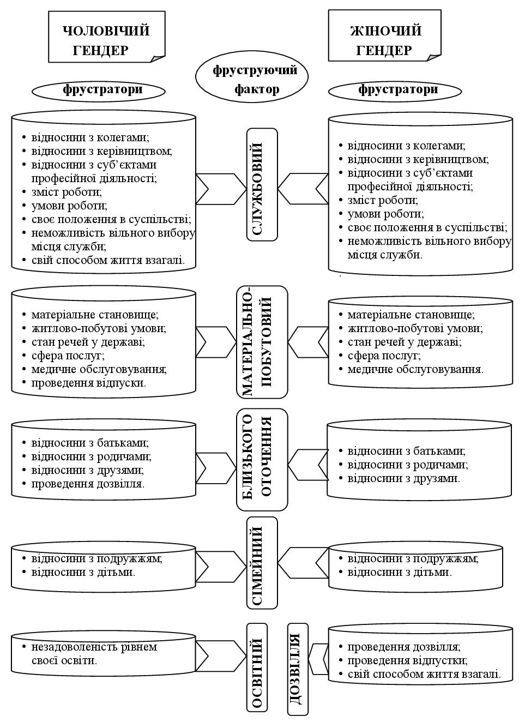

Рис. 3. Гендерна структура соціально-психологічних фруструючих факторів

2 фактор містив в собі незадоволеність своїм матеріальним становищем, житло-побутовими умовами, обстановкою в державі, сферою послуг і медичного обслуговування, можливостями проведення відпустки, що уможливлює позначення його в якості матеріально-побутового фруструючого фактору.
3 фактор складався з незадоволеності взаємовідносинами з батьками, друзями, а також проведенням дозвілля, що дає можливість позначити його як фактор фрустрації близьким оточенням.
4 фактор був позначений як сімейний фруструючий фактор, тому що він складався з незадоволеності взаємовідносинами з подружжям та з дітьми.
5 фактор був позначений у якості освітнього фруструючого фактору, тому що мав відношення тільки до незадоволеності своєю освітою.
У представників жіночого гендеру співробітників ОВС розподіл факторних навантажень в цілому збігаючись із таким у чоловіків-співробітників, мав, все-таки, помітні гендерні особливості:
1 (службовий) фактор, включав в себе всі фрустратори, властиві даному фактору у представників чоловічого гендеру, крім незадоволеності своїм способом життя в цілому, пояснюючи 28,3% дисперсії.
2 фактор, який пояснював 9,0% дисперсії, був специфічним для жіночого гендеру і включав в себе незадоволеність проведенням дозвілля, відпустки та своїм способом життя, що дозволило позначити його як фруструючий фактор дозвілля.
3 фактор, який пояснював 7,4% дисперсії і складався з незадоволеності обстановкою в державі, сферою послуг, побутового та медичного обслуговування, та 6 фактор, який пояснював 5,8% дисперсії та складався з незадоволеності своїм матеріальним положенням і житло-побутовими умовами, були об’єднані в єдиний 3 (матеріально-побутовий) фактор, по своєму складу повністю відповідний аналогічному факторові у представників чоловічого гендеру співробітників ОВС.
4 фактор фрустрації ближнім оточенням пояснював 6,1% дисперсії, в основному складався з тих же фрустраторів, що й аналогічний фактор у представників чоловічого гендеру.
5 – сімейний фруструючий фактор, пояснював 5,2% дисперсії та відповідав аналогічному (4) фруструючому фактору у чоловіків-співробітників ОВС.
Статистично значимі зв'язки мали місце у представників чоловічого гендеру співробітників ОВС між службовим фруструючим фактором і спеціальним званням, планами на майбутнє (р≤0,029); між матеріально-побутовим фруструючим фактором і посадою (міліцейською професією), сімейним станом та релігійною самоідентифікацією (р≤0,046), при цьому матеріально-побутовий фактор більшою мірою впливає на оперуповноважених та їхніх помічників, співробітників ДСО, слідчих та дізнавачів, керівників і співробітників ДАІ (р=0,004); одружених (р≤0,031); ідентифікуючих себе як католиків, протестантів, мусульман та атеїстів. Службовий фактор мав найбільший вплив у осіб рядового та молодшого начальницького складу, які планують продовжити службу в займаній посаді, одержати підвищення або перевестися для подальшої служби в інший підрозділ (р≤0,029).
У співробітників-жінок, на відміну від чоловіків, матеріально-побутовий фактор мав найбільший вплив на соціально-психологічну фрустрацію експертів-криміналістів і керівників, тоді як у оперуповноважених, дільничних інспекторів, працівників неоперативних служб (кадрового апарату, штабів, відділів виховної роботи та ін.) вплив цього фактору був незначним. У міліціонерів конвойної служби, у слідчих і дізнавачів вплив матеріально-побутового фактора був помірним (р=0,046). Фактор дозвілля у співробітників-жінок був найбільш значимим у молодшого командного складу, а найменше значення він мав для офіцерів (р≤0,017).
Ґрунтуючись на результатах проведеного дослідження, з метою вдосконалення заходів первинної профілактики виникнення у співробітників ОВС порушень психологічної адаптації, слід вважати за необхідну заміну, прийнятого на теперішній час, «клінічно-орієнтованого» підходу до професійного відбору кандидатів на службу в органи внутрішніх справ, принципово новим, індивідуально-орієнтованим медико-психологічним підходом (рис. 4).
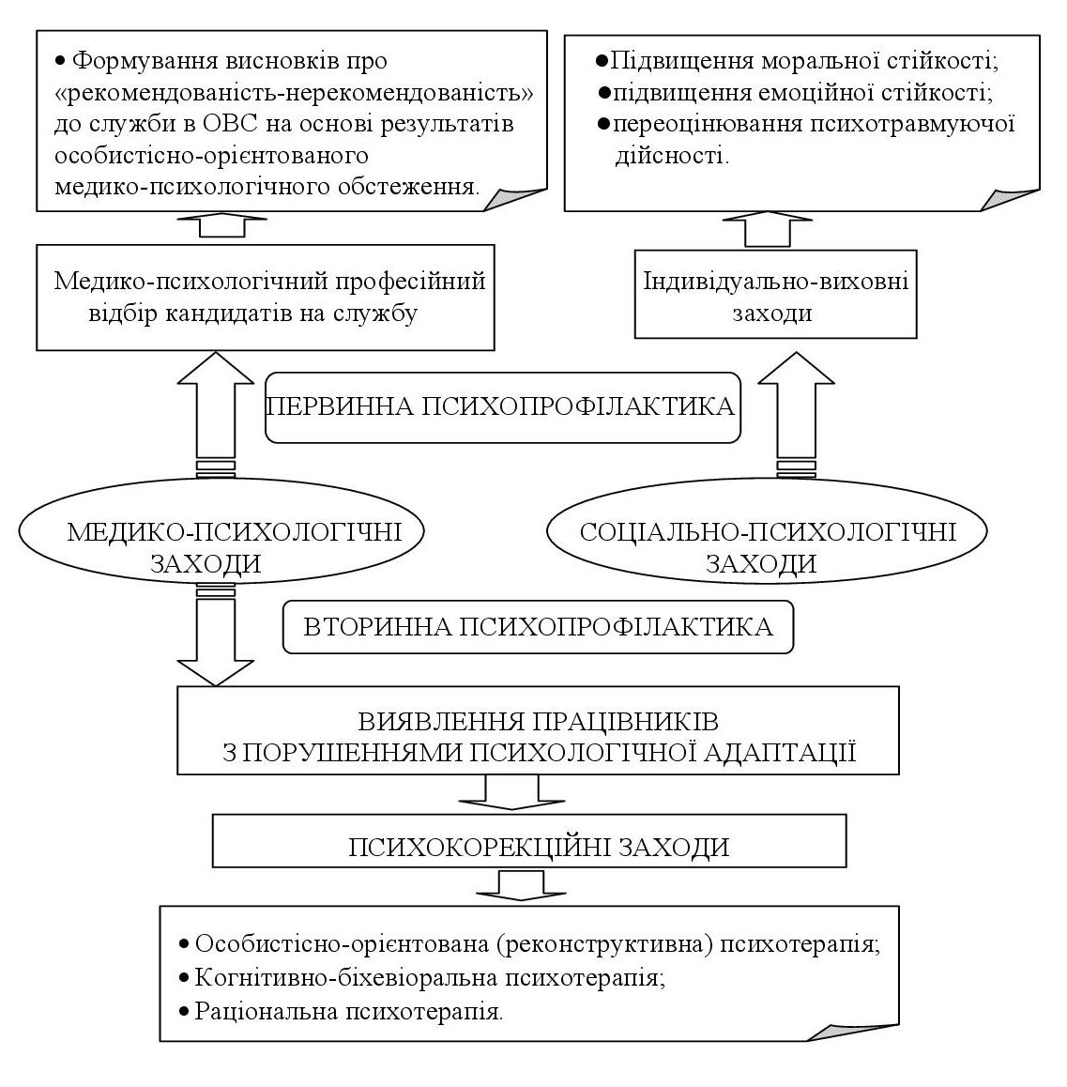

Рис.4. Схема психопрофілактичних заходів у системі ОВС

При цьому в якості прогностично-сприятливого фактору для представників чоловічого гендеру повинне виступати превалювання неяскраво виражених рис гіпертимної акцентуації характеру, а для представників жіночого гендеру - гіпертимної та (або) демонстративної акцентуації.
В якості «небажаних» характеристик для кандидатів на службу, необхідно розглядати:
- ярко виражену акцентуацію характеру з перевагою рис педантичної, тривожної та застрягаючої акцентуації - для представників чоловічого гендеру; педантичної, тривожної та емотивної акцентуації характеру - для представників жіночого гендеру;
- виражені прояви синдрому емоційного вигоряння, особливо: у вигляді неадекватного виборчого емоційного реагування та редукції професійних обов'язків - незалежно від гендерної приналежності; у вигляді ознак емоційно-моральної дезорієнтації - для представників чоловічого гендеру; у вигляді переживання психотравмуючих обставин, незадоволеності собою та розширення сфери економії емоцій - для представників жіночого гендеру.
Соціально-психологічний напрямок профілактики порушень психічної адаптації до служби в ОВС містив в собі заходи, спрямовані на систематичне виявлення причин несприятливих взаємовідносин у колективах, при чому особливу увага приділялася особам рядового та молодшого командного складу, які планують продовжити службу в займаній посаді або одержати підвищення.
Проведення психокорекційних заходів відносно співробітників ОВС із порушеннями психологічної адаптації були спрямовані на редукцію когнітивних та поведінкових еквівалентів депресивної, тривожної та обсесивної симптоматики, а також на формування суб'єктивного відчуття особистісної самодостатності, реконструкцію адекватної, позбавленої підозрілості й ворожості, системи міжособистісних відносин зі членами колективу (рис. 5).
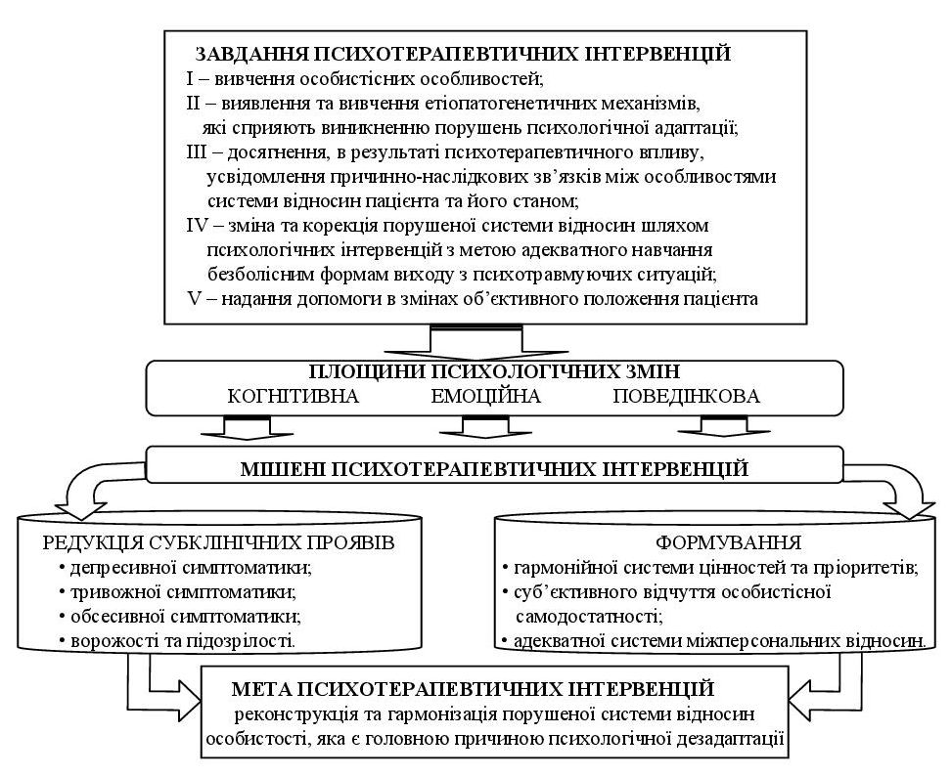

Рис. 5. Основні завдання, мішені та мета психокорекційних заходів в системі ОСВ

Виходячи з біопсихосоціальної концепції розвитку як невротичних, так і психосоматичних захворювань, для проведення корекції психологічного стану співробітників ОВС із порушеннями психологічної адаптації були використані методи раціональної психотерапії, когнітивно-біхевіоральної психотерапії та особистісно-орієнтованої (реконструктивної) психотерапії, спрямованих на досягнення основної стратегічної мети - реконструкції та гармонізації порушеної системи відносин особистості, яка послужила головною причиною психологічної дезадаптації (рис. 5).
В результаті проведених психотерапевтичних інтервенцій удалося досягти зниження проявів симптоматичного дистресу у співробітників ОВС з порушеннями психологічної дезадаптації, причому після закінчення курсу психокорекційних заходів його рівень, як в групі ППД, так і серед пацієнтів, які страждають на ПСЗ, значно знизився (р≤0,04) і не мав статистично значимих відмінностей від групи практично здорових, адаптованих (р≥0,057). Крім того, відповідно до показників методики «Особистісний семантичний диференціал», результатом психокорекційних заходів з'явилося значне підвищення рівня семантичної самооцінки, як у представників групи ППД, так і у пацієнтів, які страждають на ПСЗ (D_{ab}=5,78 і D_{ab}=5,04 відповідно).
Психотерапевтичний ефект проведених заходів для обох гендерів пацієнтів, які страждають на ПСЗ, найбільшою мірою проявлявся підвищенням усвідомлення вольових сторін своєї особистості, ростом упевненості в собі та розвитком навичок розраховувати на власні сили у вирішенні складних життєвих ситуацій (С_{ab}=33,63±5,53%). У осіб в стані ППД, навпроти, відзначалися специфічні гендерні особливості результатів психотерапевтичних інтервенцій: у чоловіків, більшою мірою, удалося досягти значного підвищення активності, товариськості, емоційній чуйності (А_{ab}=46,1±21,1%), а у жінок – підвищення задоволеності собою, усвідомлення себе як носіїв позитивних, соціально бажаних характеристик (О_{ab}=33, 3±3,12%).
Отримані результати свідчать про високу ефективність розробленої системи психокорекційних заходів та про доцільність її використання в системі органів внутрішніх справ.

ВИСНОВКИ

1. В дисертаційній роботі наведено теоретичне обгрунтування і практичне вирішення проблеми порушень психологічної адаптації до служби в органах внутрішніх справ. Проблема вирішена на основі системного міждисциплінарного підходу до вивчення медико-психологічних і соціально-психологічних характеристик станів парціальної психічної дезадаптації та психосоматичних розладів, розроблено методологічно обгрунтовану та методично опрацьовану систему психопрофілактичних та психокорекційних заходів, спрямованих на підвищення адаптаційних можливостей і стресостійкості особового складу МВС України.
2. Установлено, що до групи підвищеного ризику порушень психологічної адаптації до служби в ОВС належать представники жіночого гендеру (р≤0,03), причому ризик виникнення станів парціальної психічної дезадаптації не має вікової специфічності, а психосоматичні захворювання частіше (р≤0,04) розвиваються у чоловіків в віці старше 35 років зі стажем служби в ОВС більше 10 років та у жінок в віці старше 25 років, незалежно від стажу служби. Співробітники ОВС, чия служба пов'язана з безпосереднім силовим контактом із правопорушниками, через наявність упевненості в собі та в правоті своєї справи, в меншому ступені (р≤0,014) піддані ризику розвитку порушень психологічної адаптації, ніж представники інших міліцейських спеціальностей.
При виникненні порушень психологічної адаптації усі крос-культуральні фактори, крім національної та релігійної самоідентифікації (р≤0,022), втрачають свій вплив на виразність симптоматичного дистресу незалежно від гендерної приналежності, а збільшення частоти відвідувань культових установ і строгості дотримання релігійних традицій свідчать про поглиблення емоційного вигоряння (р≤0,048).
3. Стан парціальної психічної дезадаптації характеризується значно більшою виразністю симптоматичного дистресу, ніж ПСЗ (р≤0,018). Провідними в симптоматичній структурі, як станів ППД, так і ПСЗ у представників обох гендерів співробітників ОВС є обсесивно-компульсивні симптоми, прояви міжособистісної сензитивності, тривожності та ворожості. У чоловіків в стані ППД загальний рівень дистресу, виразність міжособистісної сензитивності, когнітивних і соматичних корелят депресії, тривожності, поведінкові еквіваленти обсесивних симптомів та рівень ворожості виражені в значно (р≤0,04) більшому ступені, ніж у жінок, тоді як при виникненні ПСЗ гендерні відмінності у виразності психопатологічної симптоматики зникають.
4. Установлено гендерну специфічність процесів емоційного вигоряння у співробітників ОВС. У чоловіків вигоряння протікає менш активно та глибоко, ніж у жінок (р≤0,023). Неадекватне виборче емоційне реагування, емоційна відстороненість і редукція професійних обов'язків виступають в якості гендерно-неспецифічних симптомів, які доповнюються у чоловіків емоційно-моральною дезорієнтацією, а у жінок - незадоволеністю собою та розширенням сфери економії емоцій. Взаємозв'язки вигоряння з виразністю та структурою стану дистресу мають симптоматично-селективний характер (r≥±0,2; р≤0,05).
5. Виявлено гендерну специфічність функціонування механізмів психологічного захисту у співробітників ОВС в стані парціальної психічної дезадаптації та страждаючих на психосоматичні захворювання:
5.1. У представників чоловічого гендеру в стані ППД активність механізмів психологічного захисту вище, ніж у пацієнтів, які страждають на ПСЗ та у практично здорових, адаптованих (р≤0,046), тоді як для жінок дана тенденція не властива (р≥0,176).
5.2. До гендерно-специфічних, асоційованих з виразністю порушень психологічної адаптації, механізмів психологічного захисту у чоловіків належить проекція, заміщення та регресія (агресивна, психопатична та параноїдна диспозиції), які активуються при наростанні проявів симптоматичного дистресу (r≥0,241; р≤0,027); у жінок - витиснення та компенсація, які активуються при наростанні проявів парціальної психічної дезадаптації та гнітючих психопатологічні прояви депресивного та тривожно-фобічного регістру у пацієнтів, які страждають на ПСЗ (r≥±0,42; р≤0,05).
5.3. В процесі емоційного вигоряння у всіх представників чоловічого гендеру з порушеннями психологічної адаптації ступінь напруженості психологічного захисту зростає за рахунок, специфічних для даного стану, активно-агресивних механізмів: заміщення, проекції та регресії (r≥0,243; р≤0,027). У жінок, навпроти, з емоційним вигорянням зв'язаний пасивно-депресивний механізм компенсації (r≥±0,45; р≤0,037), активність якого при поглибленні вигоряння в стані ППД зростає, а у хворих на ПСЗ - редукується.
6. Установлено гендерні особливості копінг-поведінки у співробітників ОВС з порушеннями психологічної адаптації. Основним копінгом, використовуваним в стані дистресу та при наростанні проявів емоційного вигоряння у чоловіків є копінг, спрямований на емоції (r≥0,227; р≤0,0002), а у жінок – копінг, спрямований на соціальне відволікання (r≥0,47; р≤0,027). Крім того, використання копінгу, спрямованого на рішення завдань скорочується при поглибленні симптоматичного дистресу тільки у жінок (r=-0,2; р=0,002), тоді як розвиток емоційного вигоряння призводить до пригнічення цього виду копінг-поведінки незалезно від гендерної приналежності (r≥-0,14; р≤0,029).
7. Алекситімія сприяє поглибленню симптоматичного дистресу незалежно від гендерної приналежності (r≥0,222; р≤0,043), однак, якщо у представників чоловічого гендеру вона більшою мірою пов'язана з виразністю симптомів соматизації дистресу, то у жінок – із проявами сензитивності та фобічної тривожності (r≥0,346; р≤0,042). У представників обох гендерів алекситімія знижує здатність до використання найбільш конструктивної форми копінг-поведінки – копінгу, спрямованого на рішення завдань (r≥-0,373; р≤0,0031), а також сприяє процесам емоційного вигоряння у практично здорових і у хворих на ПСЗ (r≥0,2; р≤0,05), тоді як в стані ППД її вплив знижується.
8. Виявлено специфічні характерологічні особливості, які підвищують ризик порушень психологічної адаптації до служби в ОВС:
8.1. Для представників чоловічого гендеру співробітників ОВС - риси ригідної, педантичної, тривожної та дистимічної акцентуації характеру (р≤0,043); для жінок – риси педантичної, тривожної та емотивної акцентуації характеру (р≤0,048).
8.2. Емоційне вигоряння найбільш активно протікає у чоловіків з рисами ригідної та педантичної акцентуації характеру (р≤0,037) та у жінок з рисами педантичної, тривожної і збудливої акцентуації (р≤0,048).
8.3. Риси гіпертимної акцентуації характеру перешкоджають порушенню психологічної адаптації та емоційному вигорянню у представників обох гендерів (р≤0,002), а у жінок в якості такого фактору виступають ще й риси демонстративної акцентуації характеру (р≤0,021).
9. Соціально-психологічна фрустрація є обов'язковою складовою порушень психологічної адаптації до служби в ОВС (р≤0,044) і характеризується наступними особливостями:
9.1. Патогенний вплив соціуму структурований у вигляді комплексу соціально-психологічних фруструючих факторів: для чоловіків - службовий, матеріально-побутовий, сімейний, освітній фактор і фактор фрустрації близьким оточенням; для жінок - такі ж фактори, за винятком освітнього, котрий у них заміщається фруструючим фактором дозвілля.
9.2. Основна роль в активації процесів емоційного вигоряння у представників обох гендерів належить соціально-психологічним фрустраторам, безпосередньо пов'язаним зі службою в ОВС (r≥0,35; р≤0,049).
9.3. Заперечення є універсальним гендерно-неспецифічним механізмом психологічного захисту, який знижує рівень соціально-психологічної фрустрації (r≥-0,3; р≤0,02).
9.4. У співробітників ОВС з порушеннями психологічної адаптації, незалежно від гендерної приналежності, зниженню соціально-психологічної фрустрації сприяє використання копінгу, спрямованого на соціальне відволікання (r≥-0,22; р≤0,043), тоді як практично здоровими, адаптованими найбільш ефективно використовується копінг, спрямований на емоції (r≥-0,1; р≤0,021).
10. Науково обгрунтована та розроблена система специфічних психопрофілактичних і психокорекційних заходів, спрямованих на поліпшення психологічної адаптації співробітників органів внутрішніх справ до умов служби, включає в себе зсув акценту з «клінічно орієнтованого» підходу на «індивідуально-орієнтований» медико-психологічний підхід до професійного відбору в системі ОВС; соціально-психологічні індивідуально-виховні заходи щодо підвищення моральної та емоційної стійкості; медико-психологічні психокорекційні заходи, спрямовані на реконструкцію та гармонізацію ушкодженої системи відносин особистості, як в когнітивній та емоційній, так і в поведінковій площинах. Впровадження даної системи з використанням особистісно-орієнтованих (реконструктивних) психотерапевтичних інтервенцій, показало її адекватність і високу ефективність (р≤0,04).

СПИСОК ПРАЦЬ, ОПУБЛІКОВАНИХ ЗА ТЕМОЮ ДИСЕРТАЦІЇ

Монографії
- Омельянович В. Ю. Состояния парциальной психической дезадаптации и психосоматические заболевания у сотрудников органов внутренних дел / Виталий Юрьевич Омельянович – Донецк, 2012. – 314 с.
- Омельянович В. Ю. Особенности функционирования механизмов психической адаптации к службе в органах внутренних дел / Виталий Юрьевич Омельянович – Донецк, 2012. – 365 с.
Роботи, надруковані в фахових наукових виданнях
- Омельянович В. Ю. Снижение уровня социально-психологической фрустрации как одно из важных направлений психопрофилактических мероприятий в системе органов внутренних дел / В. Ю. Омельянович // Український вісник психоневрології. – 2012. – Т. 20, вип.4 (73) – С. 56-60.
- Омельянович В. Ю. Влияние акцентуированных черт личности на динамику синдрома эмоционального выгорания и механизмы психологической защиты у сотрудников органов внутренних дел и курсантов ВУЗов системы МВД / В. Ю. Омельянович // Архів психіатрії. – 2012. – Т. 19, №4 (71) – С. 61-69.
- Омельянович В. Ю. Социально-психологическая фрустрация и ее взаимосвязь с симптоматической структурой состояний парциальной психической дезадаптации и психосоматических расстройств у сотрудников ОВД / В. Ю. Омельянович // Медична психологія. – 2012. – Том 9., №4. (28) - С. 75-81.
- Омельянович В. Ю. Гендерные особенности влияния механизмов копинг-поведения на развитие синдрома эмоционального выгорания у сотрудников органов внутренних дел / В. Ю. Омельянович // Журнал психиатрии и медицинской психологии. – 2012.- №3 (30) – С. 47-54.
- Омельянович В. Ю. Взаимосвязь функционирования процессов эмоционального выгорания и выраженности алекситимических тенденций у сотрудников органов внутренних дел и курсантов ВУЗов системы МВД / В. Ю. Омельянович // Журнал психиатрии и медицинской психологии. – 2012. - №4 (31). – С. 55-59.
- Омельянович В. Ю. Гендерные особенности влияния симптоматического дистресса на структуру психологического феномена враждебности у сотрудников органов внутренних дел и курсантов ВУЗов системы МВД / В. Ю. Омельянович // Таврический журнал психиатрии. – 2012. – Т.16, №4 (61) – С. 137-141.
- Омельянович В. Ю. Вплив механізмів психологічного захисту на структуру синдрому емоційного вигоряння у курсантів ВНЗів системи МВС в стані парціальної психічної дезадаптації та страждаючих на психосоматичні захворювання / В. Ю. Омелянович // Військова медицина України. - 2012. – Т. 12, № 3 – С. 41-46.
- Омельянович В. Ю. Личностно-ориентированный гендерный анализ взаимосвязи феномена враждебности и основных процессов психологической защиты у сотрудников органов внутренних дел с нарушениями психической адаптации / В. Ю. Омельянович // Психічне здоров’я. – 2012. - №4(37). – С. 60-66.
- Омельянович В. Ю. Гендерні та вікові фактори, які впливають на рівень психічної адаптації до служби в органах внутрішніх справ / В. Ю. Омелянович // Військова медицина України. - 2012. – Т. 12, № 4 – С. 55-60.
- Омельянович В. Ю. Взаимосвязь структуры механизмов психологической защиты и синдрома эмоционального выгорания у сотрудников ОВД с нарушениями психической адаптации / В.Ю. Омельянович // Журнал психиатрии и медицинской психологии. - 2012. - №2 (29). - С. 47-55.
- Омельянович В. Ю. Роль феномена алекситимии в процессах адаптации к службе в органах внутренних дел / В. Ю. Омельянович // Медична психологія. – 2012. – Том 7., №2 (26). – С. 41-46.
- Омельянович В. Ю. Структура личностной семантической самооценки сотрудников органов внутренних дел и курсантов вузов системы МВД с недостаточными адаптационными резервами / В. Ю. Омельянович // Психічне здоров’я. – 2012. - №3 (36). – С. 47-52.
- Омельянович В. Ю. Гендерные особенности симптоматической структуры состояний парциальной психической дезадаптации и психосоматических расстройств у сотрудников органов внутренних дел и курсантов ВУЗов МВД / В. Ю. Омельянович // Журнал психиатрии и медицинской психологии. - 2012. - №1 (28). - С. 62-69.
- Олефиренко В. Л. Влияние специфических социально-психологических факторов на симптоматическую структуру состояний парциальной психической дезадаптации и психосоматических расстройств у курсантов ВУЗов системы МВД / В. Л. Олефиренко, В. Ю. Омельянович // Журнал психиатрии и медицинской психологии. - 2010. - №1(21). - С. 84-90. (дисертантом особисто поставлено мету та завдання дослідження, здійснено аналіз отриманих даних, зроблено висновки дослідження)
- Омельянович В. Ю. Структурированная характеристика стратегий копинг-поведения и синдрома эмоционального выгорания у сотрудников органов внутренних дел, страдающих психосоматическими расстройствами / В. Ю. Омельянович // Журнал психиатрии и медицинской психологии. - 2009. - №1 (21). - С. 84-90.
- Омельянович В. Ю. Особливості взаємозв'язку структури семантичної самооцінки та психологічного феномена ворожості у співробітників органів внутрішніх справ, що страждають на психосоматичні розлади / В. Ю. Омелянович // Вісник Харківського Національного педагогічного університету ім. Г. С. Сковороди. Психологія. – Харків, 2009. – вип. 30. – С.125-134.
- Омельянович В. Ю. Особенности механизмов интрапсихической адаптации у условиям службы в органах внутренних дел / В. Ю. Омельянович // Журнал психиатрии и медицинской психологии. - 2008. - №3 (20). - С. 48-52.
- Омельянович В. Ю. Опыт исследования взаимосвязи уровня социальной фрустрации и механизмов психологической защиты у курсантов высших учебных заведений системы МВД Украины / В. Ю. Омельянович // Журнал психиатрии и медицинской психологии. - 2008. - №1 (18). - С. 49-55.
- Абрамов А. В. Психопрофилактическое и реабилитационное направление в организации военно-психиатрической экспертизы в системе органов внутренних дел Украины и основные направления ее совершенствования / А. В. Абрамов, В. Ю. Омельянович // Український вісник психоневрології. - 2007. - Т. 15, вип. 1 (50), додаток. - С. 147-148. (особистий внесок дисертанта складався з аналізу отриманих даних та формулювання висновків дослідження)
- Абрамов А. В. Анализ динамики и структуры расстройств психики и поведения у сотрудников органов внутренних дел / А. В. Абрамов, В. Ю. Омельянович // Український медичний альманах. - 2004. - №4, - С. 7-9. (дисертантом поставлено мету дослідження, здійснено основний аналіз та сформульовані висновки)
- Абрамов А. В. Опыт оценки эффективности первичных психопрофилактических мероприятий на этапах отбора на службу в органы внутренних дел и абитуриентов высших учебных заведений системы МВД / А. В. Абрамов, В. Ю. Омельянович // Журнал психиатрии и медицинской психологии. - 2004. - №4 (14). - С. 134-139. (дисертантом особисто сформульовано мету дослідження, розроблений комплекс перинних психопрофілактичних заходів та сформульовані висновки)
Роботи, надруковані в інших наукових журналах та збірниках
- Омельянович В. Ю. Гендерный анализ структуры копинг-поведения у сотрудников органов внутренних дел с недостаточными адаптационными резервами / В. Ю. Омельянович // Психологічні особливості особистості в умовах трансформації суспільства: Збірник статей за метеріалами конф. - Макіївка: МЕГІ, 2012. – С. 154-156.
- Омельянович В. Ю. Преморбидные характеристики личности представителей женского гендера сотрудников органов внутренних дел в состоянии парциальной психической дезадаптации и страдающих психосоматическими расстройствами / В. Ю. Омельянович // Вісник Макіївського економіко-гуманітарного інституту. – Макіївка.: МЕГІ, 2012. - №9 (22). – С. 244 – 352.
- Омельянович В. Ю. Гендерные особенности влияния социально-психологических и кросс-культуральных факторов на структуру механизмов преодолевающего (копинг) поведения у сотрудников органов внутренних дел / В. Ю. Омельянович // Психологічні технології в діяльності првоохоронних органів: Матеріали VIII міжнар. наук.-практ.конф. (м. Донецьк, 27 квітня 2012 року). – Донецьк : Донецький юридичний інститут МВС України, 2012. – С. 152 – 156.
- Омельянович В. Ю. Влияние социально-психологических и крос-скультуральных факторов на процессы эмоционального выгорания у представителей мужского гендера сотрудников органов внутренних дел / В. Ю. Омельянович // Актуальні проблеми юридичної та екстремальної психології: матеріали міжнародної наук.-практ. конф. (Макіївка,22—23 квітня 2011 р.). - Макіївка: МЕГІ, 2011. — С. 112—117.
- Омельянович В. Ю. Гендерные особенности механизмов психологической защиты у сотрудников органов внутренних дел в состоянии парциальной психической дезадаптации / В. Ю. Омельянович // Соціально-психологічне забезпечення правоохоронної діяльності. Теоретичні та прикладні аспекти: матеріали ІІІ наук.-практ. конф. (Харків, 18 берез. 2011 р.). – Харків: ХНУВС, 2011. – С. 185-191.
- Омельянович В. Ю. Гендерные особенности влияния синдрома эмоционального выгорания на уровень психической адаптации сотрудников органов внутренних дел / В. Ю. Омельянович // Матеріали ІV Всеукраїнської науково—практичної конференції «Становлення особистості професіонала: перспективи й розвиток» (18 лютого 2011 року). – Одеса: ОДУВС, 2011. – С. 134—136.
- Омельянович В. Ю. Анализ влияния социально-психологических факторов на симптоматическую структуру состояний парциальной психической дезадаптации и психосоматических расстройств у представителей мужского гендера сотрудников органов внутренних дел / В. Ю. Омельянович // Матеріали міжнародної науково-практичної конференції «Проблеми комплексної медико-психологічної реабілітації в умовах санаторно-курортних закладів осіб, що зазнали впливу екстремальних ситуацій». — Судак: МОЗ України, ДМЗР МВС України, Укр. НДІ медичної реабілітації та курортології МОЗ України, Кримський ДМУ ім. С.І. Георгієвського. — 2011. — С. 82.
- Омельянович В. Ю. Структурированный гендерный анализ влияния специфических видов служебной деятельности в ОВД на возникновение психосоматических расстройств / В. Ю. Омельянович // Становлення особистості професіонала: перспективи й розвиток: Матеріали ІІІ Всеукраїнської науково-практичної конференції (19 лютого 2010 р.). – Одеса: ОДУВС, 2010. – С. 263-265.
- Омельянович В. Ю. Феномен социально-психологической фрустрации и структура механизмов копинг-поведения у сотрудников органов внутренних дел / В. Ю. Омельянович // Соціально-психологічне забезпечення правоохоронної діяльності. Теоретичні та прикладні аспекти: матеріали ІІ наук.-практ. конф. (Харків, 19 берез. 2010 р.). – Харків: ХНУВС, 2010. – С. 251-257.
- Омельянович В. Ю. Гендерні аспекти структури синдрому емоційного вигоряння у працівників органів внутрішніх справ / В. Ю. Омелянович // Соціально-психологічне забезпечення правоохоронної діяльності: теоретичні та прикладні аспекти : матеріали наук.-практ. конф. (Харків, 24 квітня 2009 р.). – Харків: Вид-во Харк. Нац. Ун-ту внутр. справ, 2009. – С. 288-292.
- Омельянович В. Ю. Домашева Н.И. Личностно-ориентированный анализ стратегий копинг-поведения и выраженности алекситимии у курсантов высших учебных заведений системы МВД Украины / В. Ю. Омельянович // Психологические технологии в экстремальных видах деятельности: Материалы V международной научно-практической конференции (г. Донецк, 28-29 мая 2009 г.). - Донецк: Донецкий юридич. инс-т ЛГУВД им. Э. А. Дидоренка. – Донецк, 2009. - С. 376-379. (дисертантом поставлено мету дослідження, здійснено основний аналіз та сформульовані висновки)
- Омельянович В. Ю. Гендерные аспекты взаимосвязи характерологических особенностей с уровнем социальной фрустрации и структурой враждебности у курсантов высших учебных заведений системы МВД Украины / В. Ю. Омельянович // Психологические технологии в экстремальных видах деятельности. Материалы IV международной научно-практической конференции. – Донецк. - 2008. – С. 162-165.

АНОТАЦІЯ
Омелянович В.Ю. Порушення психологічної адаптації до служби в органах внутрішніх справ (гендерні особливості, механізми формування, система психокорекції та психопрофілактики). – На правах рукопису.
Дисертація на здобуття наукового ступеня доктора медичних наук за спеціальністю 19.00.04 – медична психологія. – Харківська медична академія післядипломної освіти МОЗ України. – Харків, 2013.
В результаті комплексного вивчення 2123 співробітників органів внутрішніх справ, здійсненого з позицій системного підходу, проведений системний міждисциплінарний гендерний аналіз медико-психологічних і соціально-психологічних характеристик порушень психічної адаптації до специфічних умов службової діяльності.
З гендерних позицій вивчений вплив особистісних, вікових, службових, соціальних і крос-культуральних факторів на розвиток стану парціальної психічної дезадаптації та психосоматичних захворювань. Описано патопсихологічну структуру симптоматичного дистресу та динамічні характеристики синдрому емоційного вигоряння. Виявлено та досліджено гендерно-специфічні механізми психологічного захисту, види копінг-поведінки, які активуються при порушеннях психологічної адаптації до служби в органах внутрішніх справ. Вивчено вплив алекситімії на виразність симптоматичного дистресу в стані парціальної психічної дезадаптації та у хворих на психосоматичні захворювання, на процеси емоційного вигоряння, на функціонування механізмів психологічного захисту та на переважаючі форми копінг-поведінки. Патогенний вплив соціуму на адаптацію до служби в органах внутрішніх справ досліджений та структурований у вигляді комплексу соціально-психологічних фруструючих факторів.
Розроблено та науково обґрунтовано систему специфічних психопрофілактичних та психокорекційних заходів, спрямованих на поліпшення психологічної адаптації співробітників органів внутрішніх справ до специфічних умов служби. Впровадження запропонованої системи показало її адекватність і високу ефективність.
Ключові слова: психологічна адаптація, парціальна психічна дезадаптація, психосоматичні захворювання, співробітники органів внутрішніх справ.

АННОТАЦИЯ
Омельянович В.Ю. Нарушения психологической адаптации к службе в органах внутренних дел (гендерные особенности, механизмы формирования, система психокоррекции и психопрофилактики). – На правах рукописи.
Диссертация на соискание научной степени доктора медицинских наук по специальности 19.00.04 – медицинская психология. – Харьковская медицинская академия последипломного образования МЗ Украины. – Харьков, 2013.
На основе комплексного изучения 2123 сотрудников органов внутренних дел, осуществленного с позиций комплексного подхода, проведен системный междисциплинарный гендерный анализ медико-психологических и социально-психологических характеристик нарушений психической адаптации.
Установлено, что к группе повышенного риска нарушений психологической адаптации к службе в ОВД принадлежат представители женского гендера (р≤0,03). При возникновении нарушений психологической адаптации все кросс-культуральные факторы, кроме национальной и религиозной самоидентификации (р≤0,022), теряют свое влияние на выраженность дистресса, а увеличение частоты посещений культовых учреждений и строгости соблюдения религиозных традиций свидетельствуют об углублении эмоционального выгорания (р≤0,048). Состояние парциальной психической дезадаптации характеризуется значительно большей выраженностью симптоматического дистресса, чем психосоматические заболевания (р≤0,018). Ведущими, как для состояний парциальной психической дезадаптации, так и психосоматических заболеваний, являются обсессивно-компульсивные симптомы, проявления межличностной сензитивности, тревожности и враждебности.
Установлено, что эмоциональное выгорание у мужчин протекает менее активно и глубоко, чем у женщин (р≤0,023). Взаимосвязи выгорания с выраженностью и структурой дистресса имеют симптоматически-селективный характер (р≤0,05). Установлено, что к гендерно-специфическим механизмам психологической защиты у мужчин относятся проекция, замещение и регрессия, а у женщин - вытеснение и компенсация (r≥±0,42; р≤0,05). В процессе эмоционального выгорания у представителей мужского гендера с нарушениями психологической адаптации активируются активно-агрессивных механизмы: замещения, проекции и регрессии, а у женщин - пассивно-депрессивный механизм компенсации (r≥±0,45; р≤0,037).
Выявлены гендерные особенности копинг-поведения у сотрудников ОВД с нарушениями психологической адаптации. Основным копингом, используемым в состоянии дистресса, у мужчин является копинг, направленный на эмоции (r≥0,451; р≤0,043), а у женщин активируется копинг, направленный на социальное отвлечение и угнетается копинг, направленный на решение задач (r≥±0,373; р≤0,031). В процессе эмоционального выгорания у мужчин шире используется копинг, направленный на эмоции (r≥0,227; р≤0,0002), у женщин – копинг, направленный на социальное отвлечение (r≥0,47; р≤0,027), а использование копинга, направленного на решение задач, сокращается вне зависимости от гендерной принадлежности.
Установлено, что алекситимия способствует углублению симптоматического дистресса вне зависимости от гендерной принадлежности (р≤0,043), так же она способствует процессам эмоционального выгорания у практически здоровых и у больных психосоматическими заболеваниями, но в состоянии парциальной психической дезадаптации ее влияние снижается.
Выявлены специфические особенности личности повышающие риск нарушения психологической адаптации к службе в ОВД и, напротив, препятствующие нарушению психологической адаптации и эмоциональному выгоранию (р≤0,048).
Патогенное влияние социума на адаптацию к службе в органах внутренних дел структурировано в виде комплекса социально-психологических фрустрирующих факторов: для мужчин – служебного, материально-бытового, семейного, образовательного фактора и фактора фрустрации ближним окружением; для женщин – таких же факторов, за исключением образовательного, замещающегося фрустрирующим фактором досуга.
Разработана и научно обоснована система специфических психопрофилактических и психокоррекционных мероприятий, направленных на улучшение психологической адаптации сотрудников органов внутренних дел к условиям службы. Внедрение предложенной системы показало ее адекватность и высокую эффективность (р≤0,04).
Ключевые слова: психологическая адаптация, парциальная психическая дезадаптация, психосоматические заболевания, сотрудники органов внутренних дел.

annotation
V.Yu. Omelyanovich Disorders of psychological adaptation to the service in the police (gender, mechanisms of formation, psycho-correction system and psychoprophylaxis). – Manuscript.
Thesis for the degree of Doctor of Medical Sciences in specialty 19.00.04 - medical psychology. – Kharkiv Medical Academy of Postgraduate Education of the Ministry of Health of Ukraine. – Kharkiv, 2013.
As a result of integrated study of 2123 police officers, carried out through a system approach, conducted a systematic multidisciplinary gender analysis of medical, psychological and socio-psychological characteristics of disfunctions of mental adaptation to specific official activity.
From gender positions studied the influence of personal, age, service, social and cross-cultural factors on the development of state of the partial mental maladjustment and psychosomatic disorders. Described pathopsychological structure of symptomatic distress and dynamic characteristics of emotional burnout. Identified and studied gender-specific psychological defense mechanisms, types of coping behaviors, which are activated in case of disorders of psychological adaptation to the service in the police. Studied the effect of alexithymia on the intensity of symptomatic distress in a state of partial mental maladjustment and among patients with psychosomatic diseases on processes of emotional burnout on the functioning of the defense mechanisms and on the prevailing forms of coping behavior. Pathogenic influence of society on adaptation to the service in the police researched and structured as a set of social and psychological and frustrating factors
Worked out and scientifically grounded system of specific psychoprophylactic and psycho-corrective measures aimed at improvement of the psychological adaptation of police officers to the specific conditions of service. Implementation of the proposed system showed its adequacy and high efficiency
Key words: psychological adaptation, partial mental maladjustment, psychosomatic illnesses, police officers.

Перелік умовних скорочень

ППД | ― | Парціальна психічна дезадаптація
ПСЗ | ― | Психосоматичні захворювання
МПЗ | ― | Механізми психологічного захисту
РСПФ | ― | Рівень соціально-психологічної фрустрованості
ІЖС | ― | Індекс життєвого стилю
ТАШ | ― | Торонтська алекситімічна шкала
MMPI | ― | Міннесотський багатоаспектний особистісний опитувальник
SCL-90-R | ― | Опитувальник виразності психопатологічної симптоматики
ОВС | ― | Органи внутрішніх справ
ГУМВС | ― | Головне управління міністерства внутрішніх справ
ВЗН | ― | Вищий навчальний заклад
УКЗ | ― | Управління кадрового забезпечення
ДСО | ― | Державна служба охорони міністерства внутрішніх справ

